Gyakorló Aranybulla, tatárjárás

**1.A feladat Magyarország középkori történelmére vonatkozik. Döntse el a forrás és ismeretei alapján, igazak vagy hamisak az állítások! Tegyen X jelet választott állításához! (4 pont)**

„Ezután Julianus barát, aki egyedül maradt, nem tudva, hogy miként juthat tovább, szolgája lett egy mohamedán papnak és feleségének, akik Nagy-Bolgárországba készültek utazni, s meg is érkeztek ide. Ennek az országnak egyik nagy városában, mely állítólag ötvenezer harcost tud kiállítani, a barát egy magyar nőt talált, aki a keresett földről erre a vidékre ment férjhez. Ez magyarázta a barátnak az utat, hogy merre menjen, s azt állította, hogy kétnapi járóföldre biztosan megtalálja azokat a magyarokat, akiket keresett. Így is történt.

Megtalálta pedig őket a nagy Etil [Volga] folyó mellett. Kik látván őt s megértvén, hogy keresztény magyar, nagyon örvendeztek megérkezése felett. Körülvezették őt házaikban és falvaikban, és keresztény magyar véreik királyáról és országáról behatóan tudakozódtak. Bármit mondott nekik a hitről vagy egyebekről, a legfigyelmesebben hallgatták, mivel teljesen magyar a nyelvük; megértették őt, és ő is azokat. Pogányok, akiknek semmi tudomásuk nincs Istenről, de bálványt sem imádnak, hanem úgy élnek, mint az állatok. Földet nem művelnek, lóhúst, farkashúst és efféléket esznek, kancatejet és vért isznak. Lovakban és fegyverekben bővelkednek, és igen bátrak a harcban. A régiek hagyományaiból tudják, hogy ezek a magyarok tőlük származnak, de hogy hol vannak, nem volt tudomásuk róla.” *(A forrás Julianus útjáról szól, aki 1235-36-ban a király utasítására a magyarok elszakadt törzseinek felkutatására indult keletre)*

|  |  |  |
| --- | --- | --- |
| **Megállapítás** | **Igaz** | **Hamis** |
| a) Julianus szerzetes volt. |  |  |
| b) Julianus, Béla herceg, a későbbi IV. Béla megbízásából kelt útra. |  |  |
| c) Utazása a tatárjárás előtt történt. |  |  |
| d) A végső útbaigazítást egy mohamedán paptól kapta. |  |  |
| e) Feladatát, a keleti magyarok megtalálását teljesítette. |  |  |
| f) Julianus és a keleti magyarok könnyen megértették egymást. |  |  |
| g) Az ottani magyarok egyistenhívők voltak. |  |  |
| h) A megtalált magyar népcsoportot IV. Béla Magyarországra telepítette. |  |  |

**2.A feladat Magyarország középkori történelméhez kapcsolódik. Válaszoljon a kérdésekre a források és ismeretei segítségével! (Elemenként 1 pont)**

a) IV. Béla melyik intézkedése következett a forrásban leírt helyzetből? Húzza alá a helyes választ!

„Magyarországnak hetvenkét vármegyéje van. Ezeket Magyarország királyai érdemeket szerzett embereknek adományozták, de vissza is vehették a birtokok jogainak sérelme nélkül. Ezekből a vármegyékből származott pompájuk, gazdagságuk, birtokuk, hatalmuk, felségük és erősségük. Ámde némely elődeiknek tékozlása következtében a vármegyék fölötti birtokjoguk […] megkisebbedett, […] aminek következtében az ispánok nem rendelkeztek emberekkel, és amikor kivonultak, […] egyszerű vitézeknek gondolhatták őket.” *(Részlet Rogerius mester Siralmas énekéből)*

a kunok befogadása a birtokok visszavétele pénzrontás

b) A második forrás a muhi csatáról szól. Melyik térképvázlat ábrázolja ezt az ütközetet? Írja a megfelelő kép betűjelét a pontozott vonalra!

„A tatárok nem messze a hadseregtől találtak egy gázlót, és egy éjszaka alatt mindnyájan átkeltek rajta, és hajnalban a király egész seregét körülvéve, jégesőként kezdték lőni nyilaikat a hadseregre. A magyarok, részint hogy meglepték, részint hogy ravaszsággal megelőzték őket, fegyvert öltve, lóra szálltak, de a katonák nem tudták uraikat, az urak katonáikat megtalálni, és amikor harcba indultak, lanyhán és egykedvűen vonultak.” *(Részlet Rogerius mester Siralmas énekéből)*

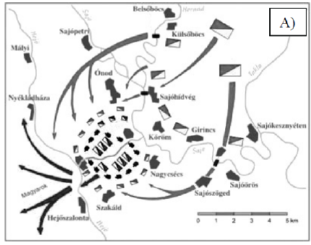 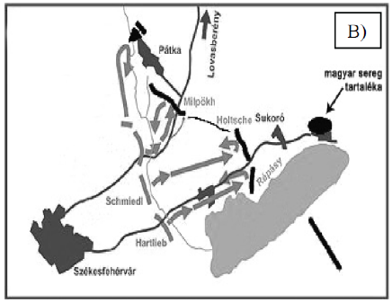 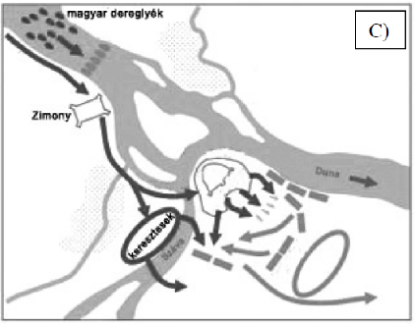

A muhi csata térképvázlatának betűjele: ………..

c) Melyik szám jelzi az alábbi vaktérképen Muhit? Írja a megfelelő számot a pontozott vonalra!

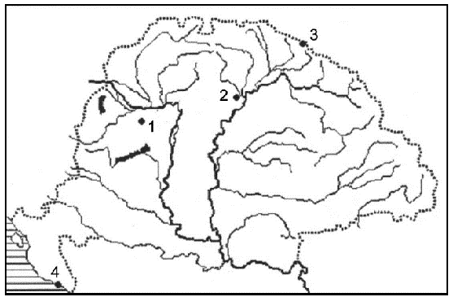Muhi száma: ................

**3.A feladat a középkori magyar történelemhez kapcsolódik. Válaszoljon a kérdésekre a forrás és ismeretei alapján! (Elemenként 1 pont.)**

„És amikor a magyarok egy bizonyos folyóhoz érkeztek, amelyet Sajónak hívnak […], a folyón egy hídon átkelve megálltak, tábort ütöttek, őröket állítottak a hídra, hogy éjszaka őrszolgálattal őrködjenek. A tatárok pedig a mocsaras helyen való átkelés után a víz körül a síkságon helyezkedtek el. És mivel a víz nagy volt és mocsaras, nem volt hihető, hogy a hídon kívül bárki átkelhessen. A király eközben buzdította övéit, hogy férfiasan készüljenek a harcra; és nem kevés zászlót osztott ki saját kezűleg a főemberek között. […] A tatárok nem messze a hadseregtől találtak egy gázlót, és egy éjszaka alatt mindnyájan átkeltek rajta és hajnalban a király seregét körülvéve jégesőként kezdték lőni nyilaikat a hadseregre.” *(Rogerius)*

a) Nevezze meg, ki a forrásban említett király! Király neve:……………………………….

b) Melyik évben történt a forrásban leírt esemény? Év:……………………

c) Húzza alá a felsoroltak közül a támadó sereg vezérét!

Ögödej Batu Dzsingisz Kublaj

d) Nevezze meg a forrásban leírt csata helyszínét! Helyszín:………………………

e) Tegyen „***X***”-jelet abba a négyzetbe, ahol a fenti esemény történt!

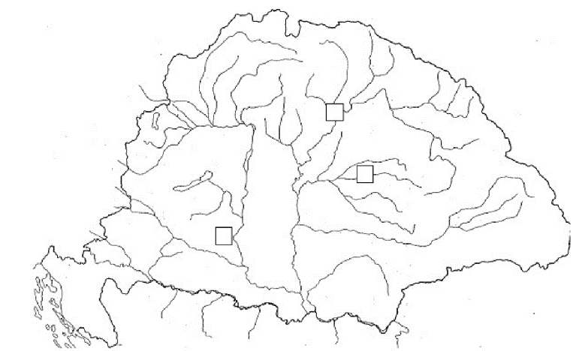

4.Az alábbi feladat az Árpád-korra vonatkozik. Töltse ki a táblázatot az Aranybulla pontjainak tanulmányozása után! **(4 pont)**

„17. Azoktól a birtokoktól, melyeket valaki igaz szolgálattal szerzett, őt soha ne fosszák meg.

19. A várjobbágyokat a szent királytól rendelt szabadságban kell megtartani. Hasonlóképpen a vendégeket is, bármilyen nemzetből valók, a kezdettől nekik engedett szabadságban kell megtartani.

24. Kamaraispánok, pénzverők, sótisztek és vámszedők az ország nemesei, izmaeliták és zsidók ne lehessenek.

31. Azt is elrendeljük, hogy ha mi vagy a mi utódaink közül valaki valamely időben ezen rendelkezések ellen akarna cselekedni, ennek az oklevélnek erejénél fogva mind a püspököknek, országunk nemeseinek [a bárókat érti], együttesen és külön-külön, a jelenben és a jövőben mindörökké szabadságukban álljon, hogy a hűtlenség minden vétke nélkül nekünk és a mi utódainknak ellenállhassanak és ellentmondhassanak.” *(II. András 1222-es aranypecsétes okleveléből, az Aranybullából)*

|  |  |
| --- | --- |
| **Állítások** | **Törvénycikk száma** |
| a) Az előkelők szabadságát erősítő szabályozás. |  |
| b) A szerviensek gazdasági érdekét jeleníti meg. |  |
| c) Az idegenek befolyását ellensúlyozó előírás. |  |
| d) A várjobbágyok érdekeit védő pont. |  |

5.A feladat Magyarország középkori történelméhez kapcsolódik. Döntse el az Aranybulla szövege alapján az állításokról, hogy igazak vagy hamisak! Írjon ***X*** jelet a táblázat megfelelő helyére! *(Ha az állítás bármelyik eleme helytelen, akkor az állítás hamis!)* (Elemenként 1 pont.)

„3. Semmiféle adót, sem „szabad dénárokat” nem fogunk szedetni a serviensek birtokai után. Az egyházak népeitől sem fogunk semmiféle adót szedetni.

4. Ha valamely serviens fiú nélkül hal meg, birtoka negyed részét leánya örökölje, a többiről úgy intézkedjék, ahogy akar. És ha váratlan halál folytán intézkedni nem tud, rokonai örököljék. És ha egyáltalán semmi nemzetsége sincs, a király fogja azokat birtokba venni.

7. Ha pedig a király az országon kívül akar hadat vezetni, a serviensek ne tartozzanak vele menni, csak az ő pénzén. Ha azonban az ellenség részéről jön sereg az országra, mindnyájan menni tartoznak.

16. Egész megyéket vagy bármiféle méltóságot örök tulajdonul vagy birtokképpen nem adományozunk.

19. A várjobbágyokat a Szent Királytól rendelt szabadságban kell megtartani.

20. A tizedet senki ne tartozzék pénzben megváltani, hanem ahogy a föld hozza, úgy kell fizetni.

23. Új pénzünk egy évig maradjon használatban, húsvéttól húsvétig. És a dénárok olyanok legyenek, amilyenek Béla király idejében voltak.” *(Aranybulla)*

|  |  |  |
| --- | --- | --- |
| **Állítás** | **igaz** | **hamis** |
| a) Az Aranybullát egy konzervatív bárókból, serviensekből és várjobbágyokból álló mozgalom nyomására 1222-ben IV. Béla király adta ki. |  |  |
| b) Az Aranybulla a várjobbágyok jogait is megerősíti, pl. az adómentességet, a szabad végrendelkezést, ill. a honvédelmi kötelezettséget. |  |  |
| c) Az Aranybulla kiadását nagyszabású birtokadományozási program előzte meg. |  |  |
| d) A király a regáléjövedelmek bővítése érdekében korábban pénzrontással próbálta meg növelni a kamara bevételeit. |  |  |

2016emajma

A feladat a középkori magyar társadalomra vonatkozik. Írja a táblázatba annak a törvénycikknek a sorszámát, amelyre az állítás vonatkozik! *(Egyes törvénycikkek több helyre is illenek, egy törvénycikk azonban egyik helyre sem írható be.)* (Elemenként 0,5 pont.)

„22. Akik pogány szokás szerint kutak mellett áldoznak, vagy fákhoz, forrásokhoz és kövekhez ajándékokat visznek, bűnükért egy ökörrel fizessenek.” *(I. László I. törvénykönyvéből)*

„6. Ha a bíró a rabszolga orrát nem vágja le, vagy a szabadot nem akasztja fel, vesszen el mindene fiain vagy lányain kívül, s magát a bírót adják el. Ha pedig ártatlant akaszt fel, száztíz pénzt fizessen, és a felakasztott személy minden vagyonát adja vissza. […]

12. Ha valamely szabadot vagy szolgát lopáson érnek, akasszák fel. Ha pedig, hogy meneküljön akasztófától, a templomba menekül, kihozván őt a templomból, vakítsák meg. Az olyan szolga pedig, avagy szabad, aki libát vagy tyúkot lop, fél szemét veszítse, s amit lopott, adja vissza.” *(I. László II. törvénykönyvéből)*

„20. Minden olyan birtok, melyet Szent István adományozott, illessen meg minden természetes leszármazás szerinti utódot vagy örököst. Az olyan birtok azonban, amelyet más királyok adtak, apáról fiúra szálljon, s ha ilyenek nincsenek, örököljön a fiútestvér, s ennek halála után fiait se zárják ki az örökségből. Ha pedig az illetőnek fiútestvére nincsen, az örökséget a király részére vegyék át. […]

27. Senki se merjen tanúbizonyságot tenni, csak ha bűneit meggyónta. Akinek a tanúskodását hamisnak találják, annak a tanúbizonyságát többé ne fogadják el.” *(Kálmán I. törvénykönyvéből)*

|  |  |
| --- | --- |
| **Állítások** | **A törvénycikk(ek) sorszáma** |
| a) A törvénycikk tartalma arra utal, hogy a társadalomban felgyorsult a szabadok lesüllyedése, ezért a magántulajdon sérelmére elkövetett vétségeket rendkívül szigorúan büntették. |  |
| b) A törvénycikk azt bizonyítja, hogy a korszakban a keresztény hit és a keresztény szokások még nem hatották át a társadalom egészét. |  |
| c) A törvénycikk még nem a korszakban Nyugaton már megszilárdult feudalizmus kategóriái szerint csoportosítja a társadalmat. |  |
| d) A törvénycikk szövegéből kikövetkeztethető, hogy kialakult már a földmagántulajdonnal rendelkező szabadok, a serviensek rétege. |  |

6.A feladat a XIII. századi magyar társadalomra vonatkozik. (rövid) Mutassa be a forrás és ismeretei felhasználásával, hogy milyen szerepet játszott az Aranybulla kiadása a szerviensek* nemességbe emelkedésében!

„Mivel mind országunk nemeseinek (értsd: az előkelők szűk rétegének), mind másoknak Szent István királytól megszabott szabadságát […] némely királyok megrövidítették, ezért maguk a nemeseink a mi és királyi elődeink felségét buzgó könyörgésekkel országunk megjavításáért zaklatták. Mi tehát az ő kérésüknek mindenben eleget kívánunk tenni [...] ezért megadjuk a Szent István királytól mind nekik, mind országunk más embereinek megadott szabadságot, [...]

2. Azt is elhatároztuk, hogy szervienst sem mi, sem utódaink el ne fogjanak [...] csak akkor, ha előzőleg perbe idézték, és a bírói eljárás során elítélték.

3. Szintúgy a szerviensek birtoka után semmiféle adót és szabadok dénárját nem szedünk, házaikba, falvaikba hívatlanul nem szállunk meg. [...]

4. Ha egy szerviens fiúutód nélkül halna meg, akkor birtokának egynegyedét a leánya tartsa meg, a többivel úgy rendelkezzék, ahogy neki tetszik! [...]

5. A megyésispán a nemesek jószágán ítéletet ne tegyen! [...]

7. Ha pedig a király az országon kívül akarna hadakozni, a nemesség ne tartozzék vele menni, hanem csak a király pénzén; és ha valamikor haza tér, a nemeseken hadi bírságot ne vegyen! Ha pedig ellenség támadna haddal az országra, általánfogva mindnyájan tartozzanak elmenni! *(Részlet az Aranybullából; ford.: Érszegi Géza Bp. 1990.)*

*szerviens: birtokkal rendelkező közszabad, aki a király „szolgája”, vele laza függő viszonyban van.